THÔNG TIN CÁN BỘ, VIÊN CHỨC KHOA LỊCH SỬ VÀ VĂN HOÁ
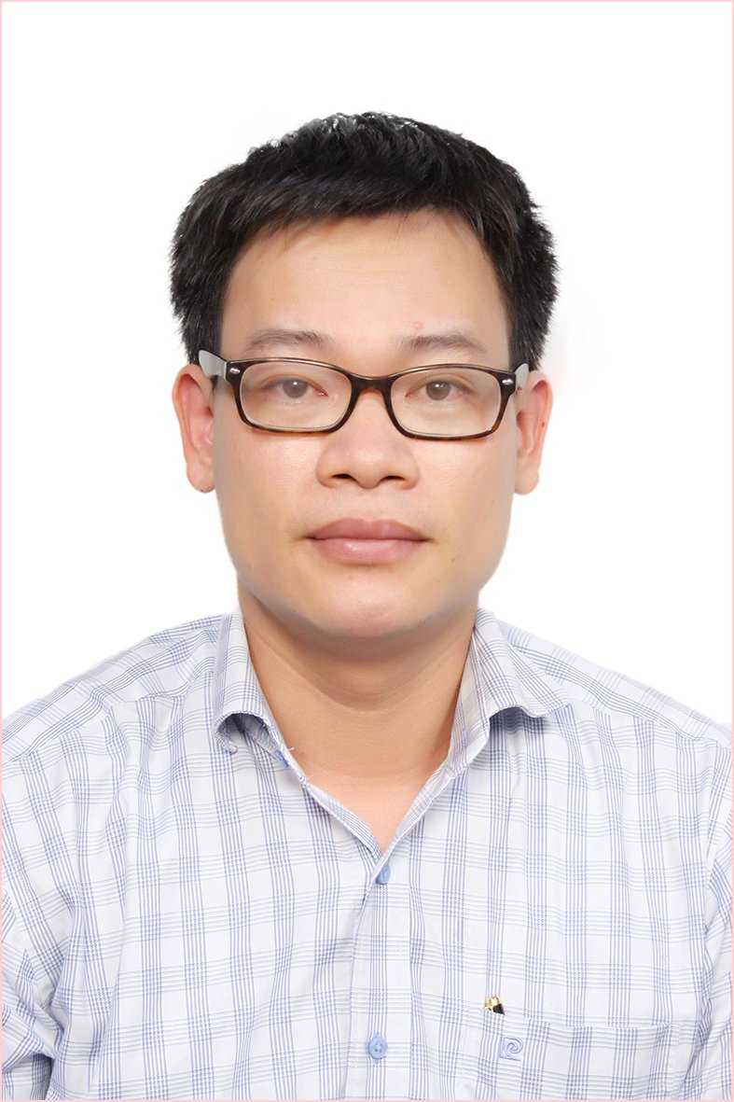

1. Họ và tên: Phạm Văn Thuỷ
2. Ngày tháng năm sinh: 12/05/1982
3. Quê quán: Hưng Yên
4. Quá trình học tập:
- Đại học: Trường Đại học Khoa học Xã hội và Nhân văn, Đại học Quốc gia Hà Nội (2001-2005)
- Đại học: Đại học Leiden, Hà Lan (2006-2007)
- Thạc sĩ: Đại học Leiden, Hà Lan (2007-2009)
- Tiến sĩ: Đại học Leiden, Hà Lan (2009-2014)
- Năm nhận học hàm: Phó Giáo sư (2020)
5. Công tác tại Khoa lịch sử và Văn hoá:
- Từ 2006 - nay: Công tác tại Khoa lịch sử và Văn hoá, Giảng viên cao cấp
- Hướng nghiên cứu:
  - Biển, thương mại và bang giao khu vực Châu Á
  - Biến đổi kinh tế - xã hội của Việt Nam và các quốc gia Đông Á thời cận hiện đại
  - Lịch sử thực dân và giải thực dân ở Đông Nam Á
  - Toàn cầu hoá và quan hệ quốc tế đương đại
- Giảng dạy các học phần:
  - Cử nhân: Lịch sử văn minh thế giới; Văn minh thế giới và sự tiến hóa nhân loại; Lịch sử thế giới cận đại; Sự phát triển kinh tế - xã hội của các nước Đông Nam Á; Di cư và dịch chuyển lao động ở các nước ASEAN; Toàn cầu hoá: Lịch sử hình thành và phát triển; Toàn cầu hoá và văn hoá Việt Nam
  - Thạc sĩ: Đông Nam Á và quá trình hội nhập của Việt Nam; Kinh tế Đông Nam Á thời kỳ thuộc địa.
  - Tiến sĩ: Mô hình và con đường phát triển của các quốc gia Đông Á;
  - Phong trào cải cách và quá trình hội nhập của châu Á giữa thế kỉ XIX - đầu thế kỉ XX.
6. Danh mục công trình công bố:
6.1. Sách
- Hệ tri thức văn hoá biển Việt Nam: Di sản và phát huy giá trị (đồng chủ biên). Nxb. Đại học Quốc gia Hà Nội, Hà Nội, 2026.
- Địa chí Nam Định, Quyền 2: Lịch sử - Chính trị (viết chung), Nxb. Hồng Đức, Hà Nội, 2025.
- Sách giáo khoa Lịch sử 10 (viết chung). Nxb. Giáo dục Việt Nam, Hà Nội, 2024.
- Beyond Political Skin: Colonial to National Economies in Indonesia and Vietnam 1910s-1960s. Springer, Singapore, 2019. (Scopus)
6.2. Chương sách
- “So sánh lực lượng thuỷ quân Đàng Trong – Đàng Ngoài thế kỷ XVII-XVIII”, in trong Nghiên cứu Chủ quyền Quốc gia, Lãnh thổ: Theo định hướng tiếp cận toàn bộ và toàn diễn của Lịch sử Việt Nam, Tập 2: Biển Đông: Không gian sinh tồn của các cộng đồng cư dân sống trên lãnh thổ Việt Nam, Nxb. Thế giới, Hà Nội, 2025, tr.532-547.
- “La decolonisasion economique du Viet Nam, 1940-1960. Une vue d’ensemble”, in trong Michel Espagne, Nguyen Ba Cuong, Nguyen Giang Huong, France -Vietnam Contribution a une histoire de ‘l’anthropologie, Edition Kime, Paris, 2025, pp.355-368.
- “The Road to Doi Moi in Vietnam”, in trong Roderick James Macdonald (ed.), The Economy and Business Environment of Vietnam, Palgrave Switzerland, 2020, pp.25-44 (Scopus)
- “Đánh giá của sử gia nước ngoài về thiền sư Nguyễn Minh Không”, in trong Thân thế, sự nghiệp thiền sư Nguyễn Minh Không, Nxb. Thế giới, Hà Nội. 2019.
- “The Japanese occupation and the independence movement in Vietnam, 1940-1945”, in trong Wang Chaoguang (Cb.), 再认识与再评价 (二战中的中国与亚洲民族独立运动) [Nghiên cứu và đánh giá lại phong trào giành độc lập ở Trung Quốc và Châu Á trong Chiến tranh Thế giới II], Social Sciences Academic Press Beijing, 2018, pp.166-179.
- “Hệ thống thương cảng Đàng Trong: nhìn từ nguồn hàng” (viết chung), in trong Nguyễn Văn Kim, Nguyễn Quang Ngọc (Cb.), Biển với lục địa: Vai trò và mạng lưới giao lưu ở lưu vực các dòng sông, Nxb.ĐHQGHN, Hà Nội, 2018, tr.151-172.
- “Chuyển biến kinh tế - chính trị khu vực Đông Á nửa sau thế kỷ XX và Đổi mới ở Việt Nam”, in trong Vũ Dương Ninh (Cb.), Việt Nam trong thế giới đang đổi thay, Nxb. Đại học Quốc gia Hà Nội, Hà Nội, 2017, tr.497-510.
- “Việt Nam trong lịch sử-văn hoá Đông Nam Á dưới quan điểm, góc nhìn của GS. Trần Quốc Vượng“ (viết chung), in trong: Còn là tinh anh, Nxb. Đại học Quốc gia Hà Nội, Hà Nội, 2017, tr.435-443.
- “Globalization, economic development and acculturation in Vietnam since the 1986 Đổi mới”, in trong Globalization, national culture and local wisdom: The sustainability and preservation of culture and local wisdom in facing ASEAN Economic Community, University of North Sumatra (Indonesia), Medan, 2016, pp. 5-11.
- “Sự hình thành các quốc gia cổ đại ở Đông Nam Á: trở lại với các yếu tố bản địa”, in trong Vũ Dương Ninh, Nguyễn Văn Kim (Cb.), Một số chuyên đề lịch sử thế giới, tập III, NXB Đại học Quốc gia Hà Nội, Hà Nội, tr.77-105. In lại trong sách Việt Nam trong Lịch sử thế giới, Nxb. Đại học Quốc gia Hà Nội, Hà Nội, 2016, tr.148-172.
- “Từ đế chế thương mại tới đế quốc thực dân: Nguyên nhân, động lực và quá trình bành trướng thực dân Hà Lan ở Indonesia”, in trong Vũ Dương Ninh, Nguyễn Văn Kim (Cb.), Một số chuyên đề lịch sử thế giới, tập III, NXB Đại học Quốc gia Hà Nội, Hà Nội, 2015, tr. 482-499.
- “The Constraints of Economic Nationalism in Early Independent Indonesia”, in trong Alicia Schrikker and Jeroen Touwen (eds), Promises and Predicaments: Trade and Entrepreneurship in Colonial and Independent Indonesia in the 19th and 20th centuries, National University of Singapore Press, Singapore, 2014, pp. 227-244.
- “Thủy quân Việt Nam thế kỷ XVII, XVIII và đầu XIX: Qua các nguồn sử liệu phương Tây”, in trong Nguyễn Văn Kim (Cb.), Người Việt với biển, Nxb. Thế giới, Hà Nội, 2012, tr.506-523; in lại có bổ sung trong Nguyễn Văn Kim, Nguyễn Mạnh Dũng (Cb.), Việt Nam truyền thống kinh tế văn hoá biển, Nxb. Chính trị Quốc gia, 2015, tr.141-165.
- “Chủ nghĩa đế quốc Hà Lan ở Indonesia: nhìn từ phương diện lý thuyết”, in trong Khoa Lịch sử: Một chặng đường nghiên cứu Lịch sử (2006-2011). Nxb. Thế giới, H. 2011, tr. 869-883.
- “Ảnh hưởng của Hà Lan đối với hoạt động thương mại của Makassar thế kỷ XVII-XVIII”, in trong Việt Nam trong hệ thống thương mại châu Á thế kỷ XVI-XVII. Nxb. Thế Giới, Hà Nội, 2007, tr.254-275.
6.3. Bài tạp chí
- “For better or worse: Japanese occupation and economic decolonization in Vietnam and Indonesia”. Asia-Pacific Social Science Review, No.2, (2025), pp.112-121. (Scopus)
- “Hoạt động khai mỏ ở Nghệ An dưới thời Nguyễn và Pháp thuộc (1802-1939)” (viết chung). Nghiên cứu Lịch sử, 6 (560), 2025, tr. 69-77.
- “From Middlemen to Minorities: The Shifting Position of the Chinese in Colonial and Post-Colonial Vietnam, 1887-1963”. Journal of Posthumanism, Vol. 5, 2025, pp. 3309-3320.
- “Sự truyền bá các loại hình văn hoá đại chúng Nhật Bản từ giai đoạn hậu Chiến tranh lạnh cho tới nay (Nghiên cứu trường hợp Manga, anime, game)” (viết chung). Nghiên cứu Văn hoá, số 4 (50), 2024, tr.24-34.
- “Tinh thần khởi nghiệp của tư sản Việt Nam đầu thế kỷ XX: Trường hợp doanh nhân Bạch Thái Bưởi (1874-1932)” (viết chung). Tạp chí Nghiên cứu chính sách và quản lý, số 1 (38), 2022, tr.105-117.
- “Changing Political Economy in Vietnam in 1945-1986: A Comparative Perspective with East Asian Countries”. Vietnam Social Sciences, No.3 (209), 2022, pp. 51-62.
- “Chính sách thuốc phiện của Hà Lan ở Đông Ấn (1809-1942)” (viết chung). Nghiên cứu Đông Nam Á, số 10, 2022, tr.50-61.
- “The Introduction of Plantations into East Sumatra and Its Socio-economic impacts, 1863-1929”. VNU Journal of Social Sciences and Humanities, 2020, 6 (5), tr. 563-676.
- “Review of Rubber and the Making of Vietnam: An Ecological History, 1897-1975 by Michitake Aso. Southeast Asian Studies, Vol.8 (3), 2019, pp.453-455. (Scopus)
- “Aceh, đạo Hồi và sự cạnh tranh quyền lực trong khu vực Eo biển Malacca thế kỷ XVI-XVII”, Tạp chí Lịch sử Quân sự, số 4 (2019), tr.80-90.
- “Vietnam and Korea in the Longue durée: Negotiating Tributary and Colonial Position” (viết chung). The Newsletter IIAS, No.79, 2018, pp.29-42.
- “Continuing and emerging trends in Southeast Asian Studies in Vietnam and beyond”. Regional Journal of Southeast Asian Studies, vol. 2, 2017, pp. 126-131.
- “Same Fate, Different Choices: Decolonization in Indonesia and Vietnam” Lembaran Sejarah, No.1, 2017, pp.79-90.
- “Đổi mới ở Việt Nam trong Biến chuyển Kinh tế-Xã hội Đông Á nửa sau thế kỷ XX“. Nghiên cứu Lịch sử, số 2, 2017, tr.59-68.
- “George Coedès và thể chế chính trị, nhà nước Đông Nam Á cổ đại“ (viết chung). Nghiên cứu Lịch sử, số 1 (477), 2016, tr.6-18.
- “Economic aspects of Dutch expansion in Sumatra in the 19th century”. Journal of Southeast Asian Studies (English issue), 2014, pp. 21-36.
- “Beyond Political Skin; Convergent Paths to An Independent National Economy in Indonesia and Vietnam”. Bulletin of Indonesian Economic Studies, 3 (2014), pp. 289-290. (Scopus)
- “The Political Framework of Economic Decision-Making in Indonesia and Vietnam, 1945-1950”. Lembaran Sejarah, no. 1, 2013, pp.31-44.
- “Makassar: challenge or threat to the VOC’s trade?” Journal of Southeast Asian Studies, (English issue), 2008, pp. 25-40.
- “Quan hệ thương mại của Malacca với Đông Nam Á (1400-1511)”. Nghiên cứu Đông Nam Á, số 3, 2006, tr.45-54.
- “Quan hệ thươngg mại cua Malacca với Trung Quốc giai đọan 1400-1511”. Nghiên cứu Đông Nam Á, Số 4, 2005, tr.52-59.
7. Khen thưởng
- Chiến sĩ Thi đua cấp Đại học Quốc gia Hà Nội (QĐ số 3210/QĐ-ĐHQGHN, ngày 11/10/2019)
- Bằng khen của Giám đốc ĐHQGHN về thành tích xuất sắc trong phong trào thi đua yêu nước giai đoạn 2015-2020 (QĐ số 2782/QĐ-ĐHQGHN, ngày 25/09/2020)

